**第十三届全国大学生光电设计竞赛东南区**

**组织委员会文件**

**〔2025〕2号**

**第十三届全国光电设计竞赛东南区组委会秘书处 2025年6月24日**

关于第十三届全国大学生光电设计竞赛东南区选拔赛

有关事项的通知（第二轮）

东南区各相关高校：

按照《关于第十三届全国大学生光电设计竞赛东南赛区选拔赛有关事项的通知（第一轮）》有关规定，现将本届竞赛有关细节通知如下：

1. **竞赛题目**

本届为实物竞赛，赛题分为赛题1“智能车的激光对抗”和赛题2“大深径比微孔参数的光学无损测量”。

初赛报名时需要线上提交《技术方案报告》的初稿。参赛队报到时需提交最终的《技术方案报告》及讲解视频电子版各1份（可存U盘现场拷贝），并提交《技术方案报告》纸质版两份。

**二、参赛对象资格审核**

1.参赛队队员资格应符合《关于第十三届全国大学生光电设计竞赛东南赛区选拔赛有关事项的通知（第一轮）》中关于参赛对象的规定。

2.参赛队队员资格由各高校光电竞赛负责人审核，同时填写《第十三届全国大学生光电设计竞赛报名审核表(东南赛区)》，详见附件1。将报名审核表盖章（光电竞赛负责人所在学校或学院公章即可）扫描后的电子版，同时将此表的EXCEL原文件，于7月5日前发送至邮箱（bzxyzhangxue@163.com）。

**三、竞赛奖项**

根据参赛队伍数量，分别按照15%、20%和25%的比例设置一、二、三等奖，并颁发获奖证书。

选拔优秀参赛队晋级国赛,入围国赛队伍数量根据本赛区实际报名情况另行确定。

另根据实际情况确定优秀指导教师奖、优秀组织奖等，具体由组委会决定。

1. **缴费方式**

本次竞赛委托泉州师范学院收取报名费并开具发票。

参赛报名费：RMB 350元/队，6月30日23:59前缴纳。

报名费汇款户名：泉州师范学院

统一社会信用代码(税号)：12350500489558682Y

报名费汇款账号：35001656007059000262 联行号：105397000166

报名费汇款开户行：中国建设银行丰泽区支行

学校注册地址：福建省泉州市丰泽区东海大街398号

收到汇款后会务组将统一开具发票（各支队伍分开出具），汇款时务必注明“校名-队名-领队姓名-专票或普票”，如：泉州师范学院-测得都对队-张三-普票。

备注：一旦报名缴费成功之后，不能申请退款。

**五、竞赛日程安排及注意事项**

1.区赛时间：2025年8月5日 - 6日。

2.区赛地点：福建省泉州市丰泽区东海大街398号泉州师范学院校内。

3.区赛方式：参赛队至少一名队员需到场进行实物竞技比赛。

4.现场评审：实物竞技比赛一等奖的队伍需要参加现场答辩。

5.结果公布时间：现场公布，同时公布入围全国总决赛项目名单。

6.缴费成功的参赛队，按学校于7月5日前填写开发票信息表并发送至邮箱（bzxyzhangxue@163.com），如附件2，每校填写一份。

**六、食宿安排**

竞赛期间食宿自理。

会务组提供比赛当天（8月6日）泉师食堂午餐券，按到场队伍人数分发，每参赛队不超过5张。

泉州师范学院东海校区附近住宿参考，如附件3。

**七、承办单位**

本届竞赛由泉州师范学院和福建师范大学共同承办。

**八、联系方式**

竞赛组委会秘书处：18859079359（林老师）；13599907205（渠老师）

未尽事宜，由竞赛委员会另行通知。

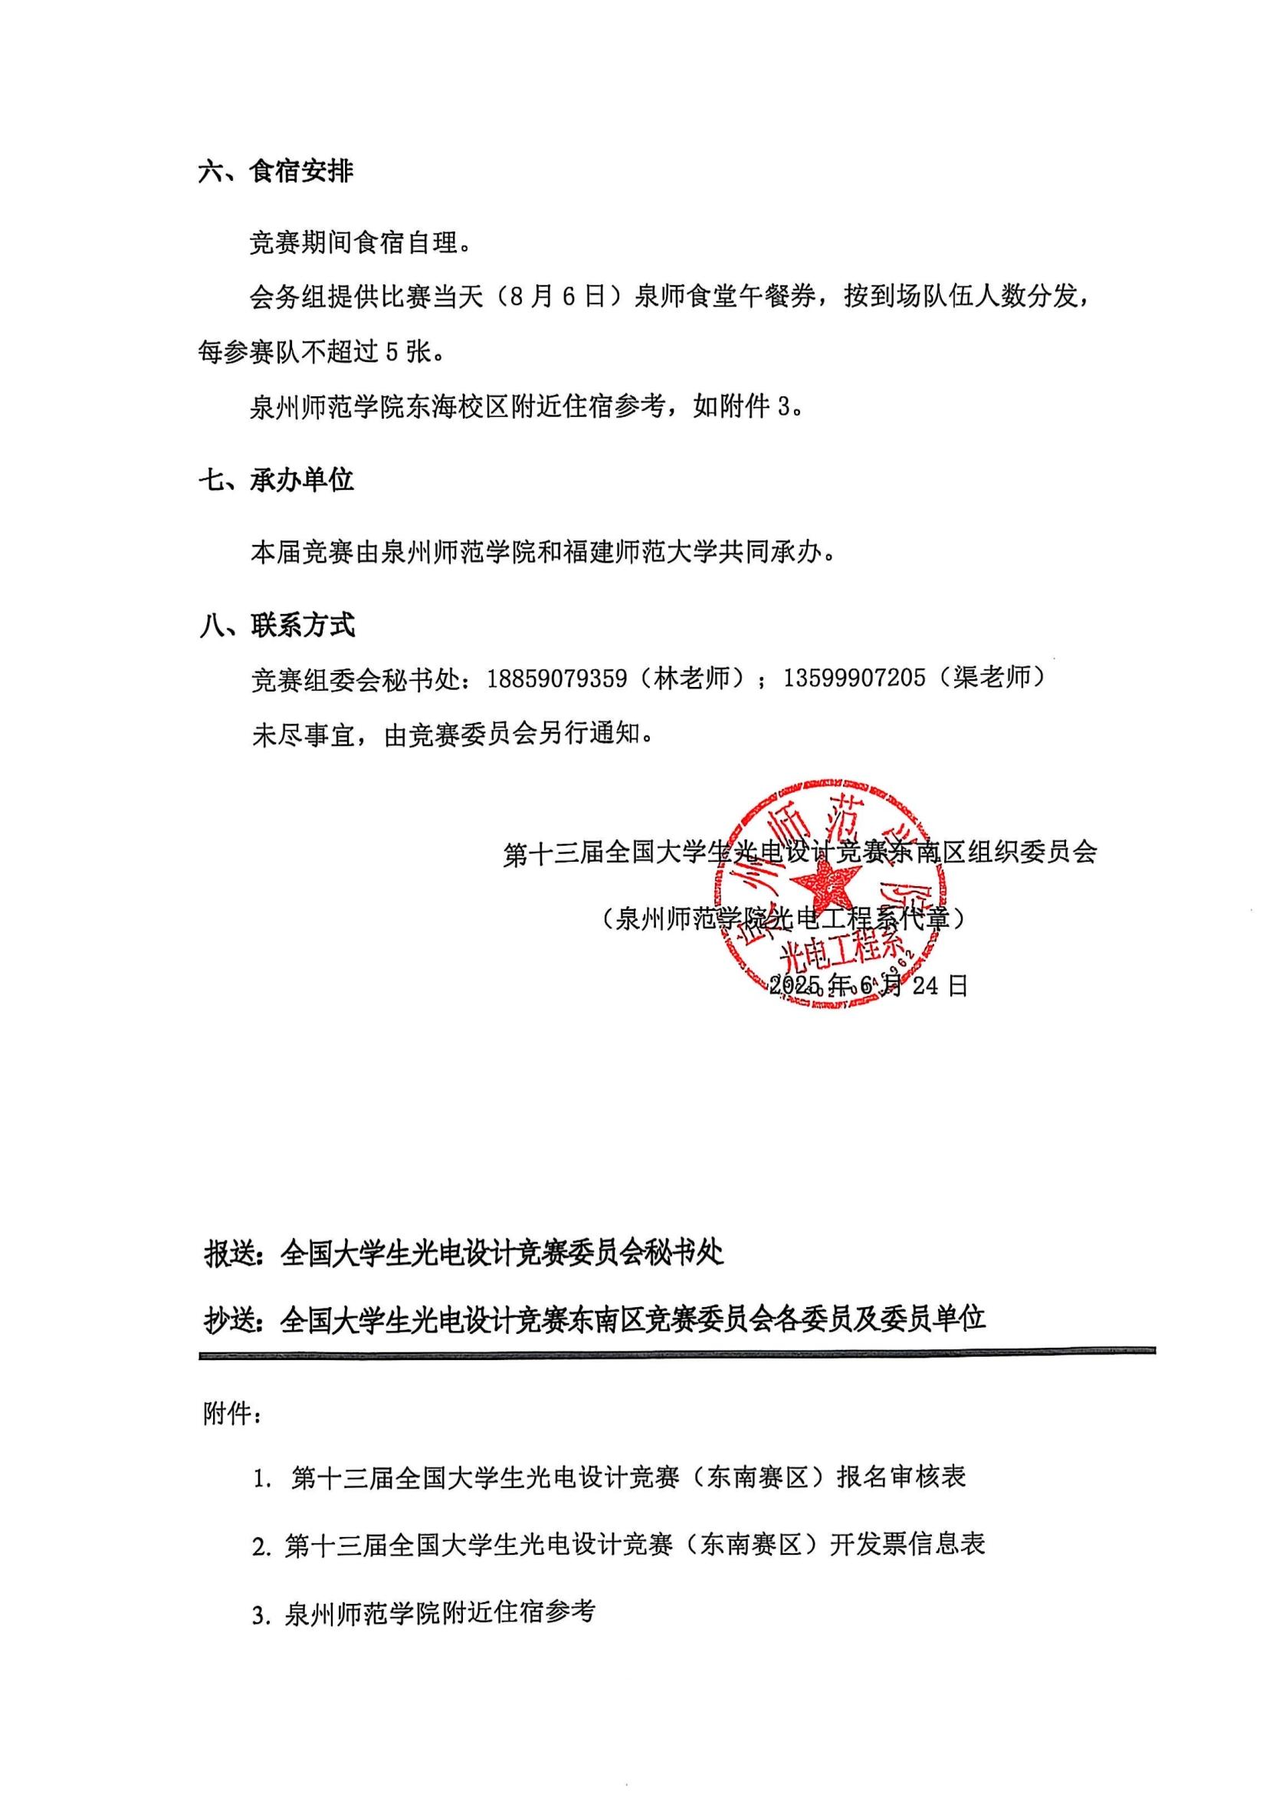

**报送：全国大学生光电设计竞赛委员会秘书处**

**抄送：全国大学生光电设计竞赛东南区竞赛委员会各委员及委员单位**

附件：

1. 第十三届全国大学生光电设计竞赛（东南赛区）报名审核表

2. 第十三届全国大学生光电设计竞赛（东南赛区）开发票信息表

3. 泉州师范学院附近住宿参考

**附件1：**

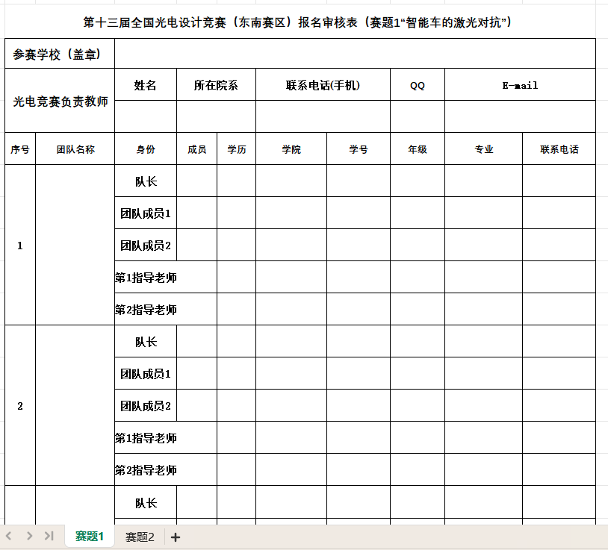

**附件2：**

开票信息

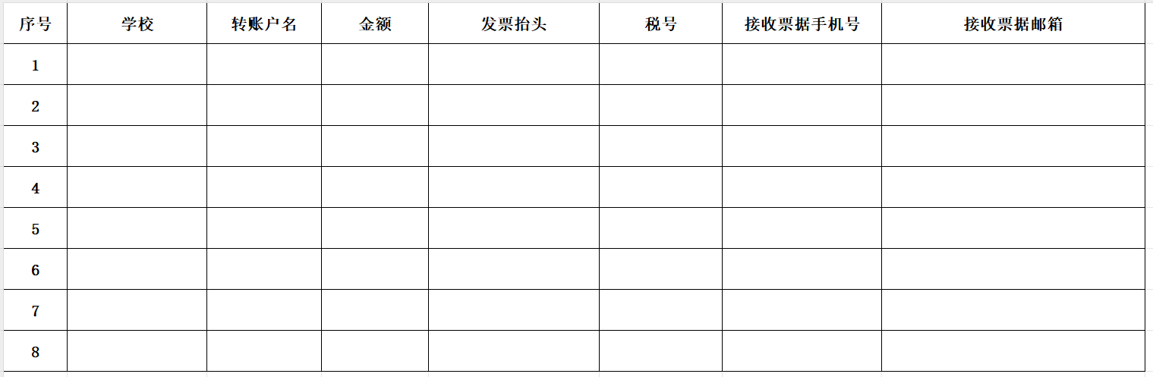

**附件3：**

关于第十三届全国大学生光电设计竞赛东南区赛

**住宿参考**

1. 泉州师范学院东海校区招待所

泉州师范学院东海校区西南门右侧约80米，

电话：13400875859。

1. 速8酒店（泉州师范学院东海校区店）

丰泽区东海大街504号，

电话：0595-68275818。

1. 汉庭优佳酒店（泉州师范学院东海校区店）

丰泽区东海大街780号，

电话：0595-68286000。

1. 天空之城轻奢公寓（泉州师范学院东海校区店）

丰泽区东海大街东海湾御花园3号公寓，

电话：18759901298。

1. 洛尚轻奢公寓（泉州师范学院店）

丰泽区东海大街327号3号公寓,

电话17750782666。

1. 全季酒店（泉州东海市政府店）

丰泽区东海大街太古广场二期6号楼,

电话0595-22126669。

1. 云顶酒店（泉州东海泰禾店）

丰泽区东海街道滨海街868号，

电话0595-22665518。

1. 泉州东海假日酒店

丰泽区东海街道滨海街999号，

电话0595-36728888。